Przetarg pisemny nieograniczony ofertowy
Zakład Wodociągów i Kanalizacji sp. z o.o. ogłasza przetarg ofertowy pisemny nieograniczony na sprzedaż drewna pochodzącego z wycinki (wierzby kruchej i topoli) w ilości ok. 12m³
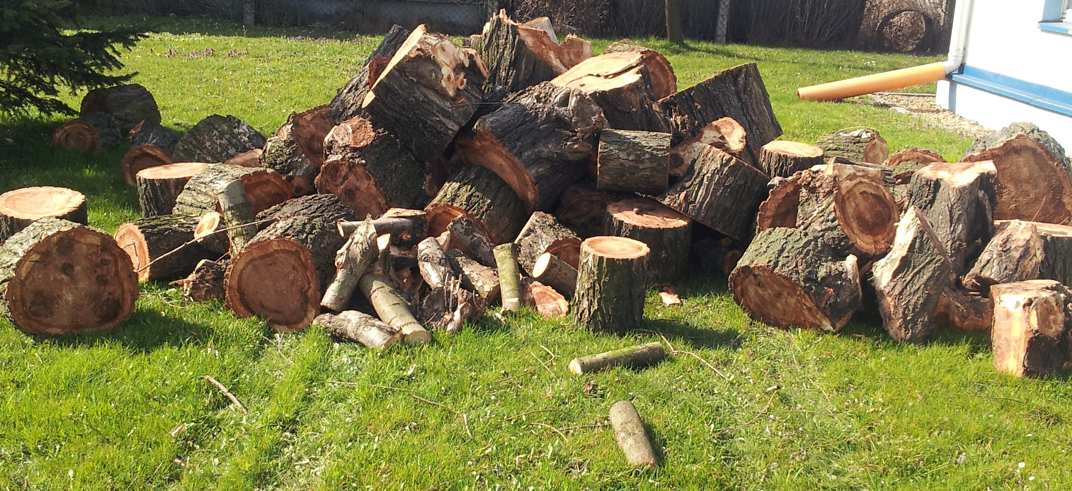
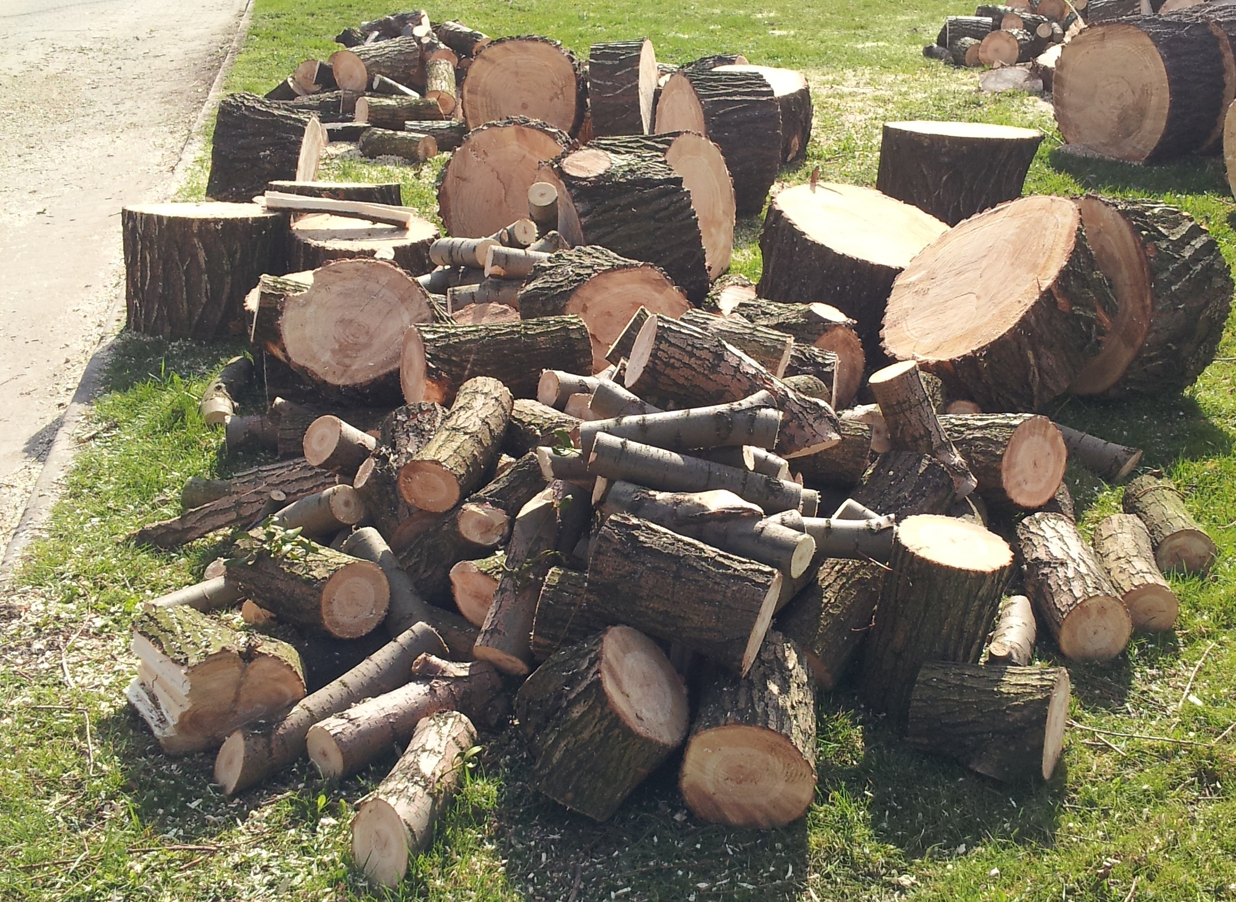
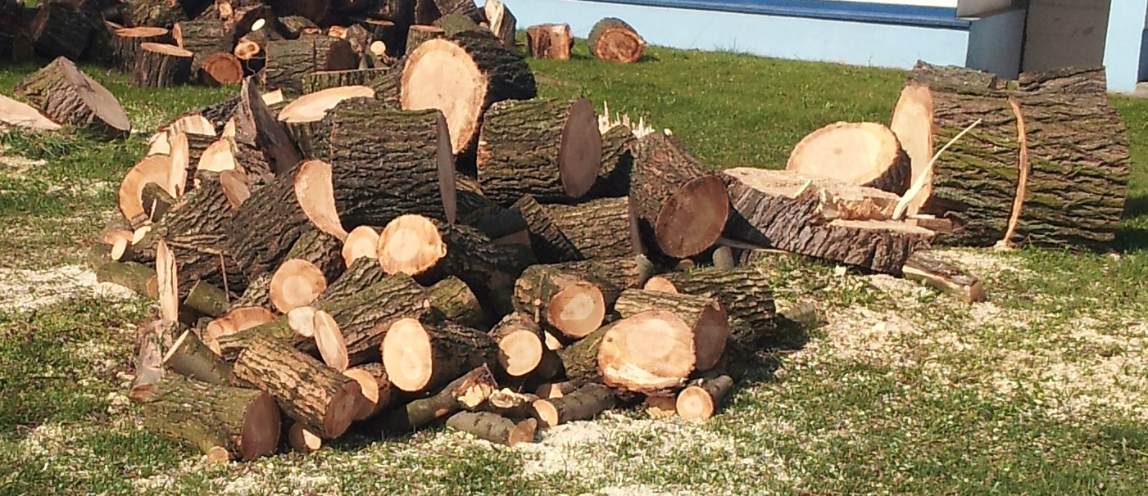

1. Nazwa i siedziba:
Zakład Wodociągów i Kanalizacji Sp. z o.o.
47-400 Racibórz, ul. 1-go Maja 8

2. Forma i miejsce składania ofert:

Ofertę należy złożyć w zamkniętej kopercie. Koperta powinna być zaadresowana na adres Sprzedającego z oznakowaniem „Oferta kupna drewna pochodzącego z wycinki (wierzby kruchej i topoli) w ilości ok. 12m³ - Nie otwierać przed dniem 29.04.2014r. do godziny 8:15”.
Każda koperta powinna być opatrzona nazwą i dokładnym adresem oferenta. Ofertę należy przygotować na odpowiednim formularzu dostępnym na stronie www.zwik-rac.com.pl
Ofertę wraz z kserokopią dowodu osobistego (a w przypadku, gdy Ofertę składa Firma – potwierdzonym za zgodność z oryginałem wyciągiem KRS) należy złożyć z sekretariacie ZWiK Sp. z o.o.(budynek główny – pierwsze piętro)

3. Cena wywoławcza:

Zakład Wodociągów i Kanalizacji Sp. z o.o. ustala cenę wywoławczą za drzewo w ilości ok. 12m³, na kwotę 720,00zł. netto ( 885,60zł. brutto). Wszystkie oferty złożone poniżej tej kwoty, zostaną odrzucone.

4. Termin składania ofert:

Ofertę należy złożyć do dnia 29.04.2014r. do godziny 8:00

5. Otwarcie kopert:

Otwarcie kopert odbędzie się w dniu 29.04.2014r. o godzinie 8:15 w ZWiK Sp. z o.o. - budynek główny – pierwsze piętro. Obecność oferentów składających oferty na otwarciu ofert jest nieobowiązkowa.

6. Oględziny drzewa:

Przed złożeniem oferty można dokonać oględzin drewna. Oględzin można dokonać w dniach roboczych (od poniedziałku do piątku) w godzinach 7:00 – 13:30 .Termin oględzin należy wcześniej uzgodnić z pracownikiem działu zaopatrzenia i administracji – kontakt 32 415 30 33 wew. 256 lub 691 659 706.

7. Wybór ofert i podpisanie umowy

- ZWiK Sp. z o.o. wybierze ofertę tego Oferenta, którego cena będzie równa lub wyższa od ceny wywoławczej. Wynik przetargu uznaje się za ważny po akceptacji Zarządu.
- Oferent, którego oferta będzie najkorzystniejsza, zobowiązuje się do podpisania umowy kupna/sprzedaży w miejscu i terminie uzgodnionym ze Sprzedającym, nie później jednak niż 7 dni od dnia powiadomienia o wyniku postępowania. Jeżeli Oferenci zaproponują taką sama cenę, wówczas ZWiK Sp. z o.o. ma prawo wybrać ofertę, która wpłynęła wcześniej do sekretariatu lub otworzyć licytację między tymi Oferentami.
- O terminie i warunkach licytacji Sprzedający powiadomi Oferentów pisemnie lub telefonicznie.
- Oferent odbierze przedmiot zamówienia po podpisaniu umowy kupna/sprzedaży oraz dokonaniu wpłaty ceny oferty w kasie Spółki.
- Kupujący pozostaje związany ofertą przez 30 dni, licząc od dnia jej otwarcia.

Zatwierdził:

Krzysztof Kubek – Prezes Zarządu
Maria Ostachowska - Prokurent

Załącznik nr 1 – Formularz ofertowo – cenowy
Załącznik nr 2 – Wzór umowy kupna/sprzedaży

Racibórz, dn. 11.04.2014r.

